労働相談会

**◆介護労働者の相談**

**11月11日(月)・10～19時**

**◆なんでも労働相談**

**11月29日(金)・10～19時**



〇特別加算によって賃金が上がりましたか？

〇今年から年休(年次有給休暇)5日付与が義務化されましたが、年休は取れていますか？

もし、そうでなければ電話ください！

【特定加算とは？】

　10月から介護職員等特定処遇改善加算（特定加算）が始まりました。特定加算の取得には事業所の申請が必要です。その加算分は賃金引き上げに使われるもので、配分方法については労働者への周知が必要です。

　しかしそれが、配分されていなかったり、何に使われているのか分からないという労働者がたくさんいます。まずは労働相談センターに相談してください。

　労働組合のある職場では、特定加算を使った賃金改善を実現しています。



**労働組合のあるところではこんなことが実現！**

◎ある組合では、介護職に対し、勤続5年目以上は月額１万1,000円前後、１～４年目は9,000円を支払うことや、パート職員には労働時間に比例して支払うことを実現させました。

◎ある障害・高齢介護事業所の労働組合では、特定加算を活用し、基本給について5,000円から１万4,000円の引き上げを実現。特定加算は、事業所のサービスの種類により加算率が違い、対象とならない事業所もあります。そのため、労働組合は事業所間に格差をつくらず全職員に対し、基本給に組み入れるよう要求。経営者は、全施設に働く労働者を対象に支給、パート労働者は時間比例で常勤換算し、一時金で支払うことになった。「法人の持ち出しで対象外の職員にも支給されることになり、職員のモチベーションも上がる」と職員から喜ばれています。



☏

介護労働者の相談　11月11日(月)・10～19時

0120-378-060

076-264-9922

いしかわ労働相談センター ／ 石川県医療介護福祉ユニオン

金沢市昭和町5-13　石川県平和と労働会館2階



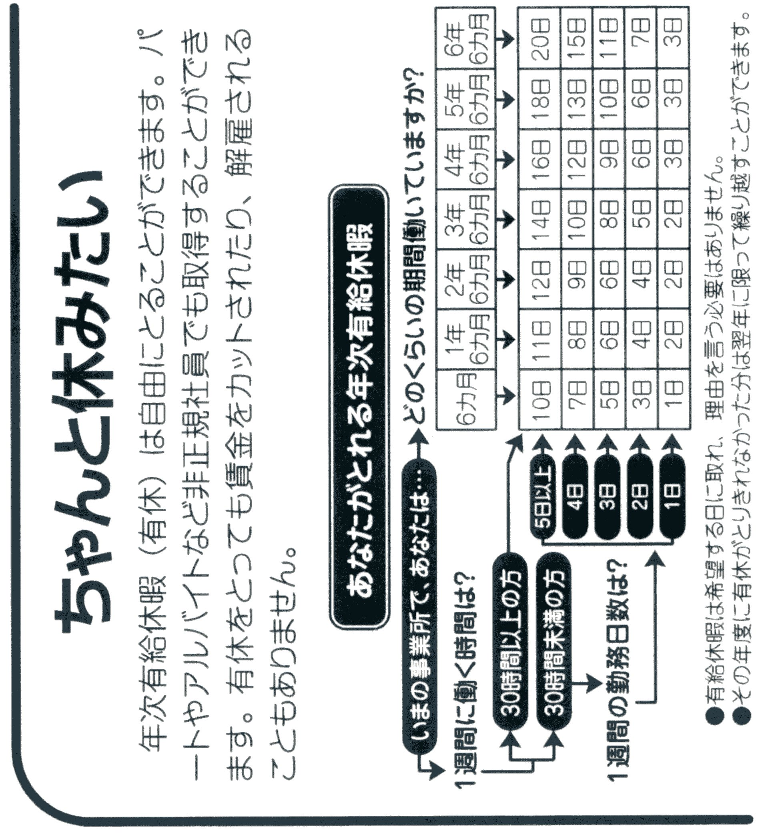

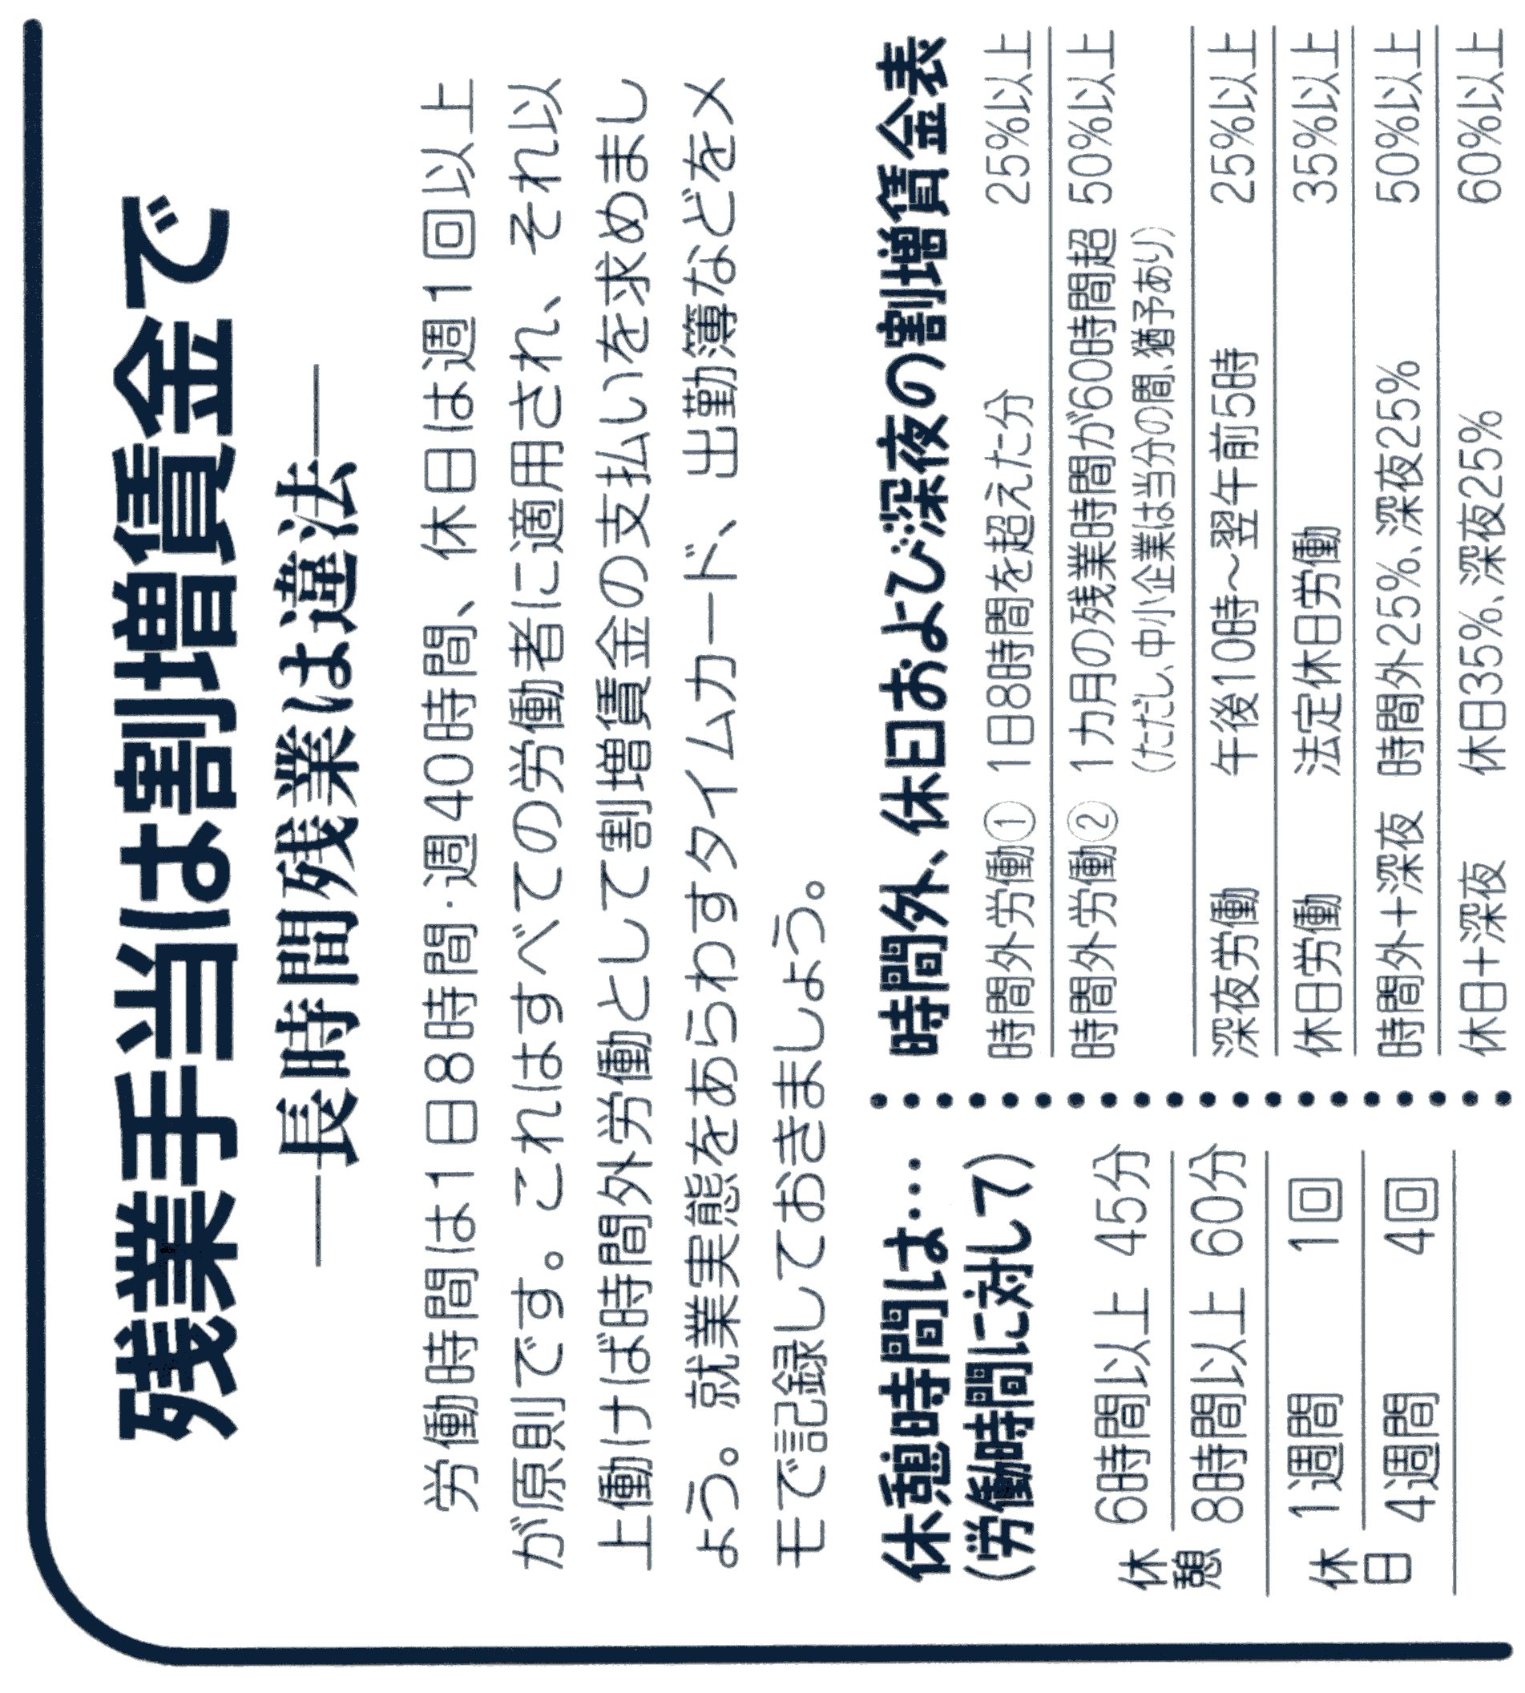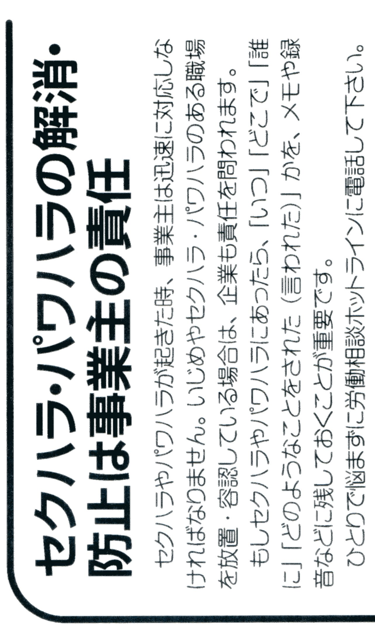









なんでも労働相談11月29日(金)・10～19時

0120-378-060

076-264-9922

いしかわ労働相談センター ／ 石川県労連（石川県労働組合総連合）

　　　　　　　　 　　　　　　金沢市昭和町5-13　石川県平和と労働会館2階

☏

